Для реализации базы данных использовал MS SQL Server.

Скрипт базы прилагается(DataBase_SQL_Script.sql)

Для изменения ресурсов подключения к базе данных поменяйте вот эту строку

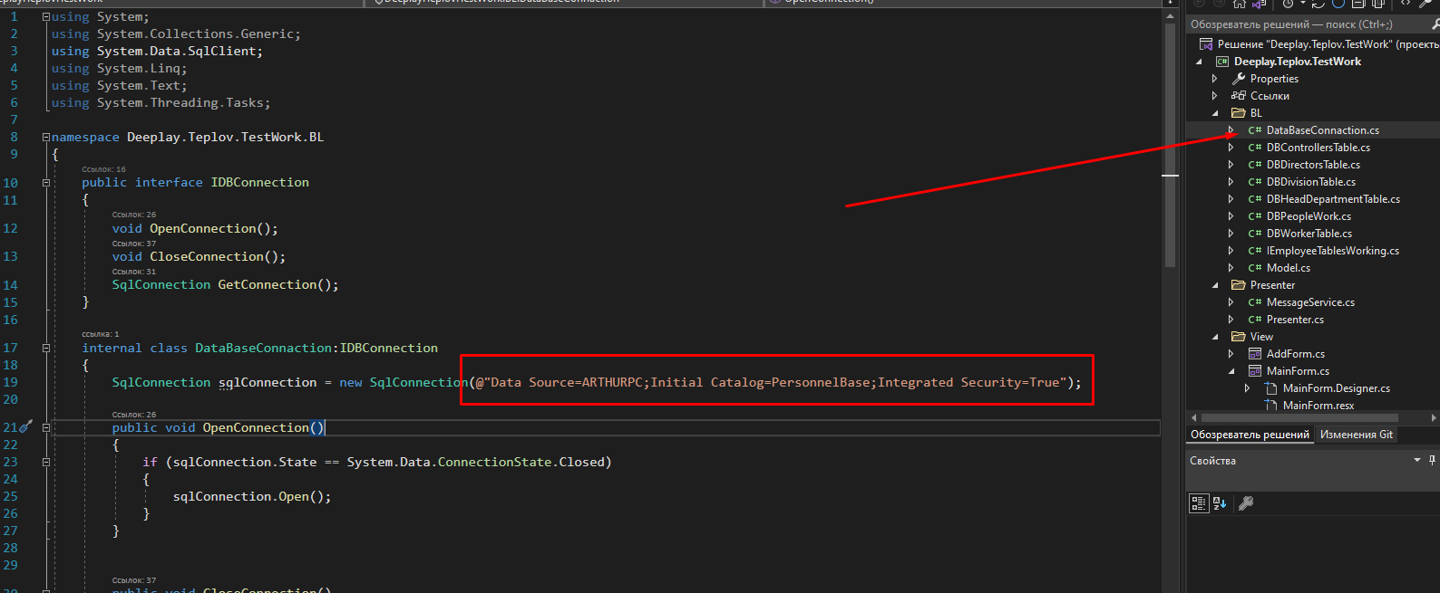

Рисунок 1 Ресурсы подключения к базе данных